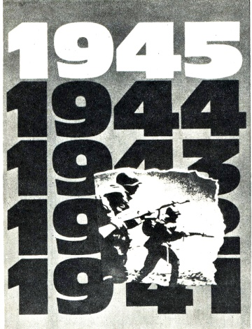 | СТРАНИЦЫ  ЛЕТОПИСИ  ВЕЛИКОЙ  ОТЕЧЕСТВЕННОЙ  1944 | 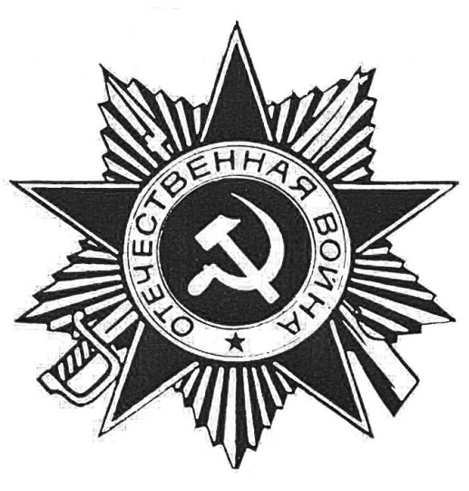
к 75-летию Победы в Великой Отечественной войне
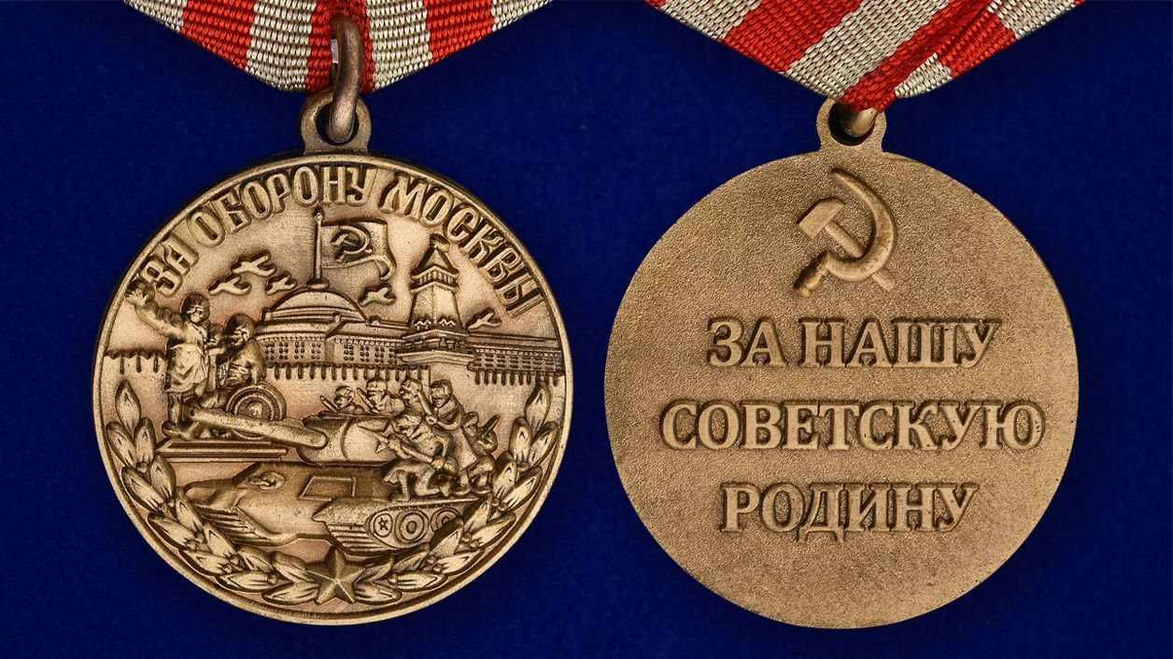 |  | 1 мая –  Указ Президиума Верховного Совета СССР об учреждении медалей  "За оборону Москвы" и "За оборону Кавказа" |  |  |  |  |  |  | 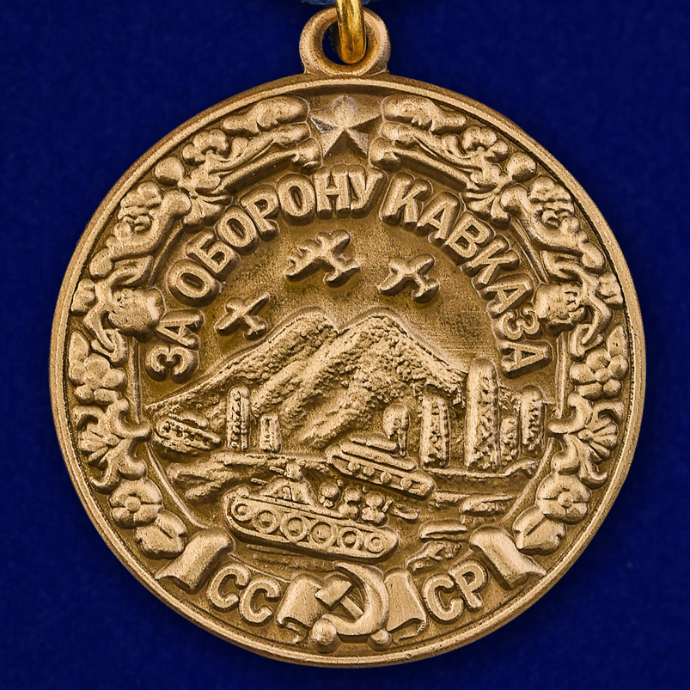
ОТКРЫТИЕ ВТОРОГО ФРОНТА
6 июня 1944 года  в результате высадки англо-американского воздушного и морского десанта (6 июня - 24 июля 1944 года) на северо-западе Франции в Нормандии был открыт второй фронт против фашистской Германии (операция «Оверлорд»). |  |  |  |  |  |  |  | 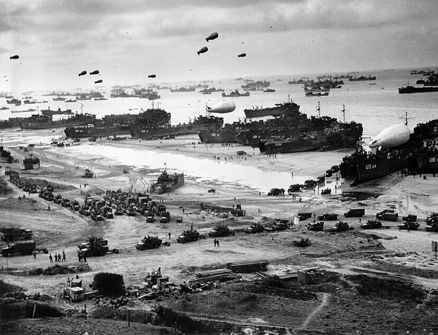
ЧЕТВЁРТЫЙ СТАЛИНСКИЙ УДАР
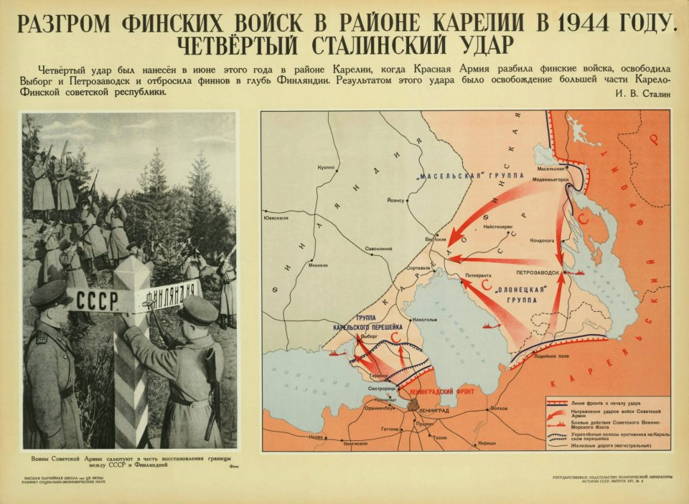 |  |  |  |  |  |  | Выборгско – Петрозаводская операция  (10 июня – 9 августа 1944 г.). Проводилась с учетом высадки 6 июня 1944 года англо-американского десанта через пролив Ла-Манш в Северной Франции и открытия Второго фронта. В результате четвёртого удара Красная Армия прорвала «линию Маннергейма», нанесла поражение финской армии, освободила города Выборг, Петрозаводск и большую часть Карело-Финской ССР.
ПЯТЫЙ СТАЛИНСКИЙ УДАР
Белорусская операция –  «Багратион» (23 июня – 29 августа 1944 г.). Советские войска разгромили центральную группу немецко-фашистской армии и уничтожили 30 дивизий противника восточнее Минска. В результате пятого удара Красной Армии была освобождена Белорусская ССР, большая часть Литовской ССР и значительная часть Польши. Советские войска форсировали реку Неман, и вышли к реке Висла и непосредственно к границам Германии – Восточной Пруссии. |  |  | 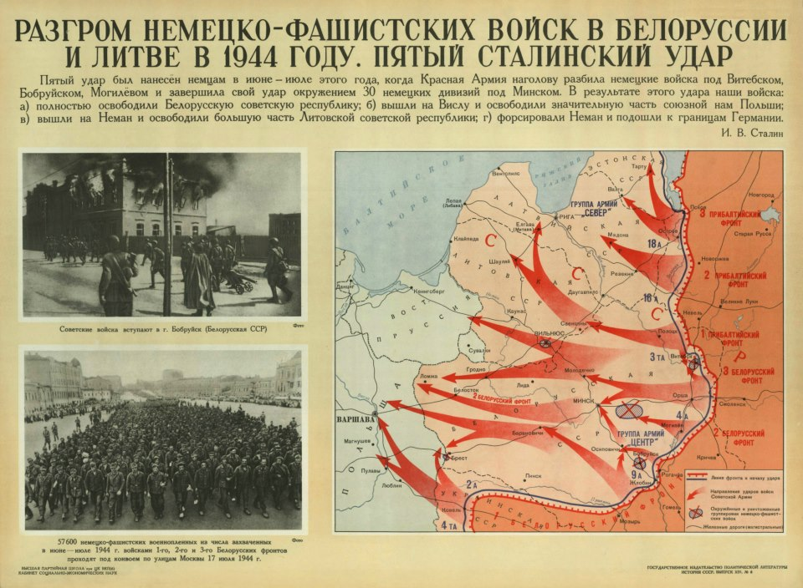
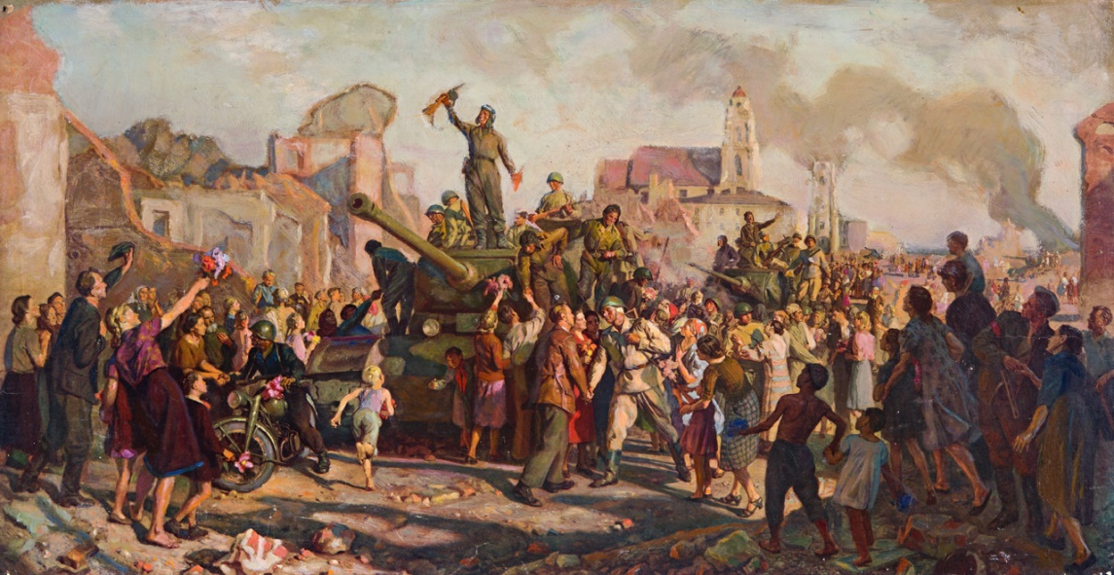  Картина Валентина Волкова «Минск  3 июля 1944 года» |  |  |  | 3 июля 1944 года  в ходе операции «Багратион» советские войска освободили Минск  от вражеских захватчиков.  В эту дату празднуется  День Независимости Республики Беларусь.
8 июля  - Указ Президиума Верховного Совета СССР  об установлении почётного звания  "Мать-героиня"  и об учреждении орденов  "Мать-героиня" и "Материнская слава"  1-й, 2-й и 3-й степени и  "Медали материнства" 1-й и 2-й степени. |  |  |  |  |  | 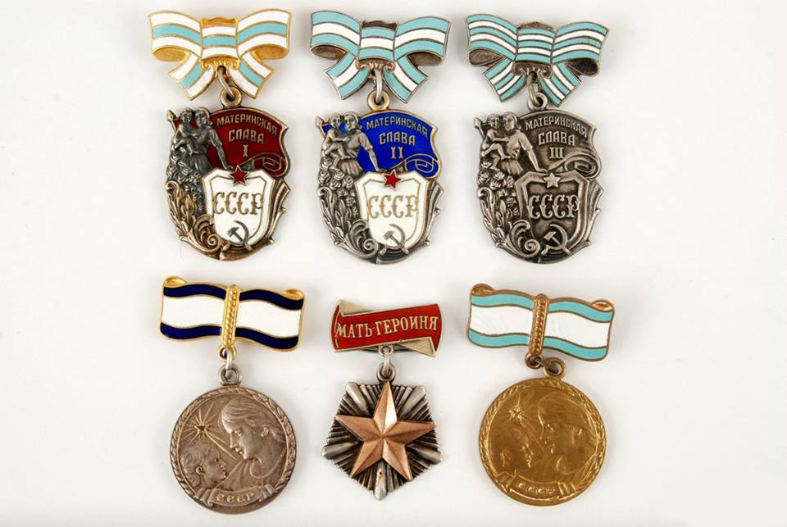
ТЕХНИКА ВТОРОЙ МИРОВОЙ
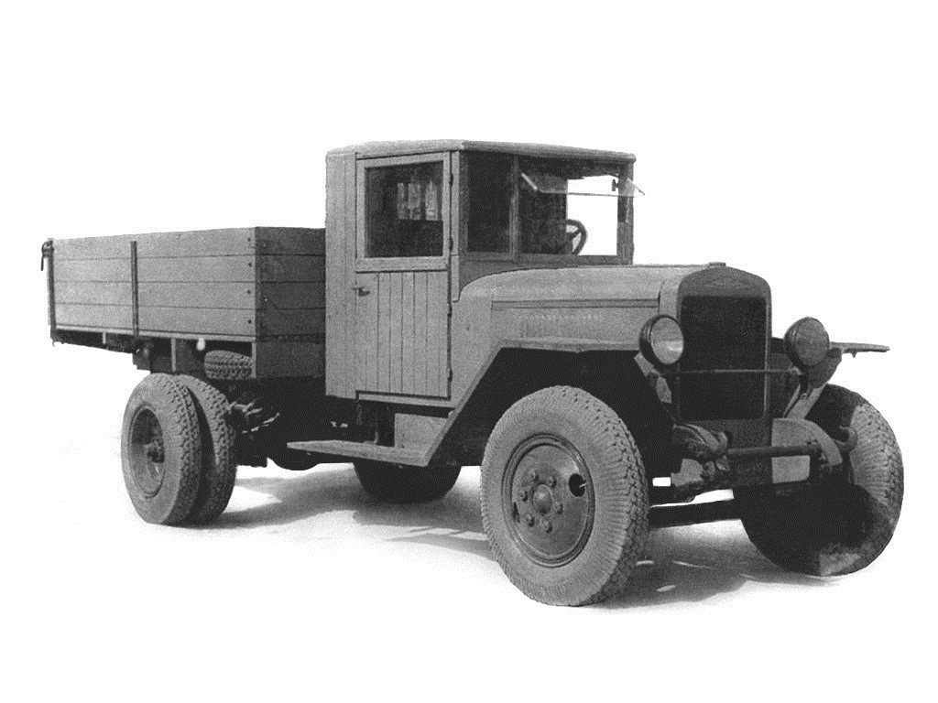 |  |  | 8 июля 1944 года  с конвейера Уральского автомобильного завода имени Сталина сошел первый трехтонный "ЗИС-5В", военная модификация гражданского "ЗИС-5". Уже 20 июля первая партия таких грузовиков ушла на фронт. Рубеж в 1000 выпущенных автомобилей был преодолен 30 сентября 1944 года. К концу года, несмотря на трудности с недостроенными цехами, преодолели рубеж в 3000 машин. За год с момента выпуска первых машин рабочим завода удалось произвести 6800 автомобилей "ЗИС-5" военной и гражданской модификаций.
ШЕСТОЙ СТАЛИНСКИЙ УДАР
Львовско – Сандомирская операция  (13 июля – 29 августа 1944 г.).  Красная Армия разгромила немецко-фашистские войска под Львовом и отбросила их за реки Сан и Висла.  В результате шестого удара была освобождена Западная Украина, советские войска форсировали Вислу  и образовали мощный плацдарм западнее города Сандомир. |  |  |  |  | 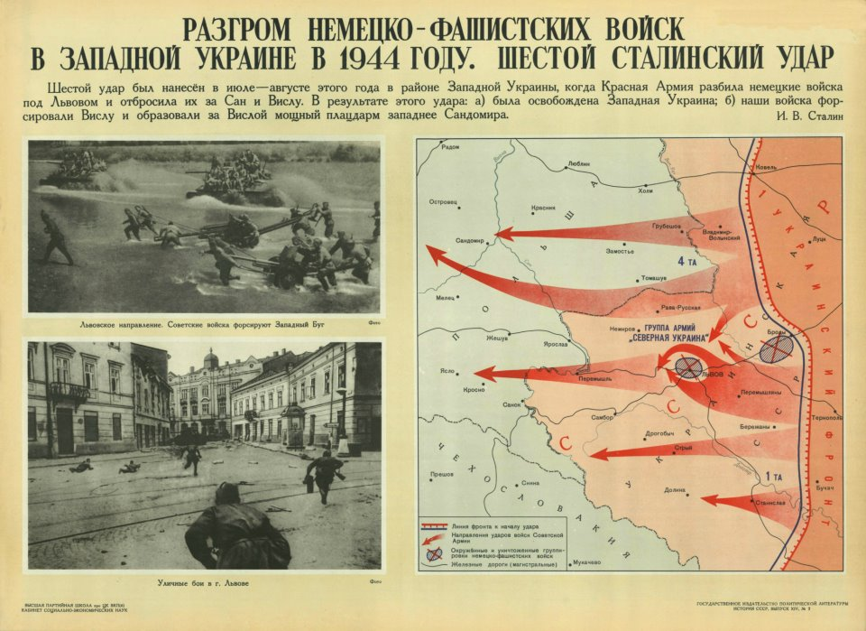
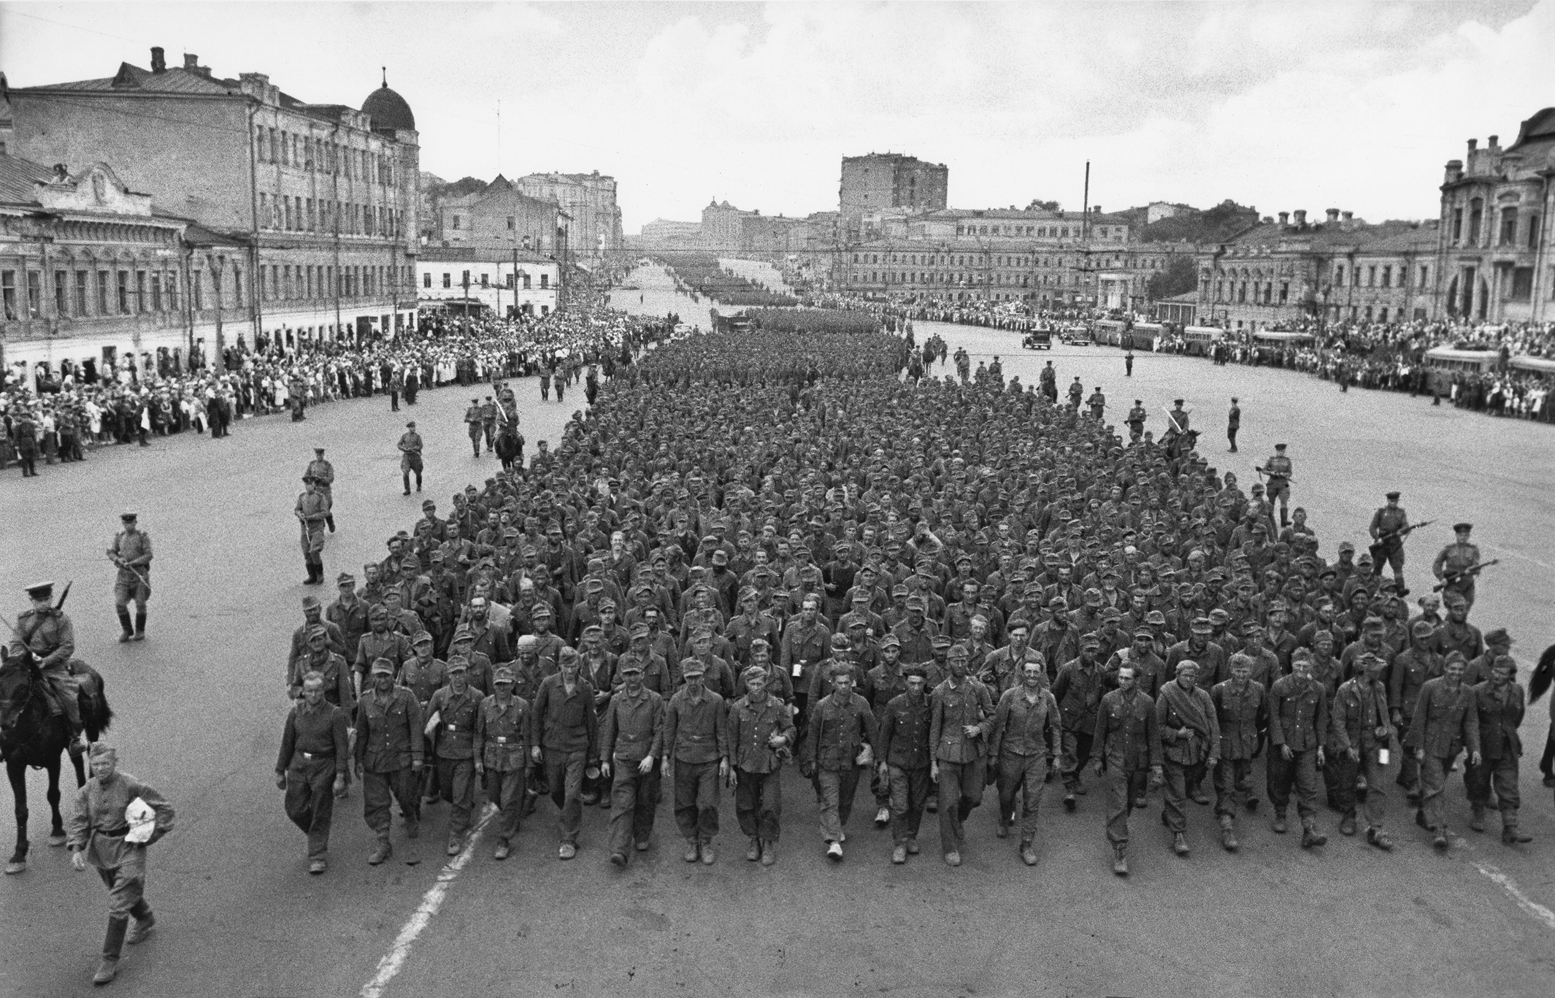 |  |  |  |  |  | 17 июля 1944 года  в Москве состоялся «парад» побеждённых – колоннами по Садовому кольцу и другим улицам столицы прошли около  57 000 немецких солдат и офицеров, в основном захваченных в плен в Белоруссии войсками 1-го, 2-го и 3-го Белорусского фронтов.
23 июля 1944 года  Советские войска освободили узников фашистского концлагеря Майданек на территории оккупированной Польши.  Концлагерь был создан осенью 1941 года. Всего в лагере побывало около 150 тысяч узников, умерщвлено в газовых камерах около 80 тысяч человек. Основными узниками Майданека были советские военнопленные, прибывавшие сюда в большом количестве. |  |  |  |  |  | 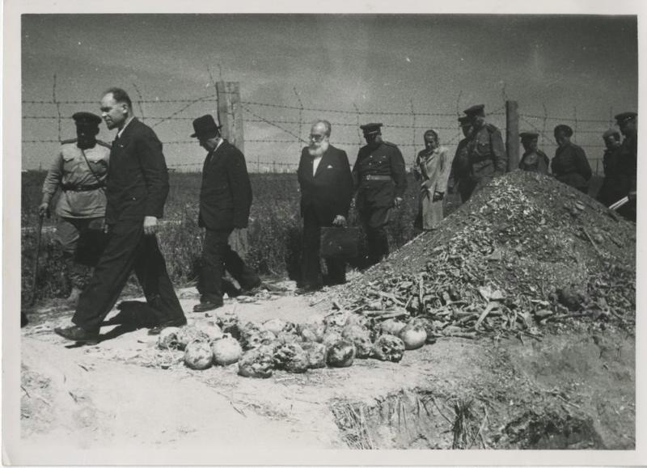
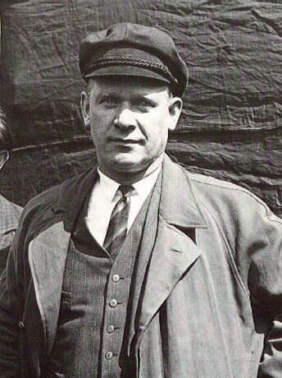 | 18 августа 1944 года в концлагере Бухенвальд по прямому указанию Гитлера и Гиммлера был расстрелян Эрнст Тельман - выдающийся деятель германского и международного рабочего движения, лидер немецких коммунистов в 1925-1944 годах.  Эрнст Тельман находился в заключении почти двенадцать лет. Все это время он переносил постоянные допросы с применение пыток, жестоких побоев, следы которых гестаповцы и не пытались скрывать от жены Тельмана Розы и его дочери Ирмы во время их редких посещений заключенного. В конце войны – в конце своей жизни, уже брошенный в Бухенвальд, он знал о поражении фашистов под Москвой, Сталинградом и Курском, знал о неизбежном, смертельном для гитлеровцев переломе в войне. Он видел, как побеждает дело, которому он отдал всю свою недолгую – но большую, богатую событиями жизнь.
eskander55

